**UNIVERSIDAD CENFOTEC  
PROYECTO DE ING. DE SOFTWARE II  
EXAMEN FINAL  
ERNESTO FABIO FLORES MANRIQUE  
III CUATRIMESTRE – 2015**

# VETERINARIA EL PATITO

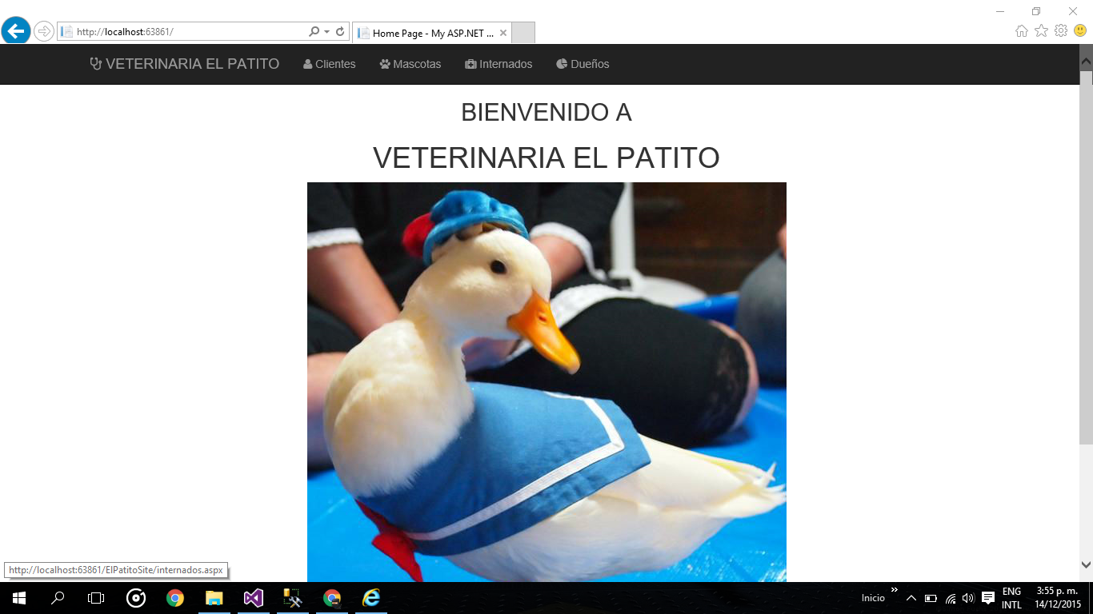

Requisitos:

* Tener SQL Server 2012 con el servicio de Reporting Services corriendo.

Para ejecutar los reportes, es necesario:

* Ejecutar Visual Studio como administrador.
* Abrir la solución “ReportesVeterinaria.sln” que se encuentra dentro de la carpeta del mismo nombre.
* Hacer clic en la opción “Build” y seleccionar “Deploy ReportesVeterinaria”.
* Abrir la solución “VeterinariaElPatito.sln” que se encuentra dentro de la carpeta del mismo nombre.
* Ejecutar la aplicación con Internet Explorer.
* Desde la barra de navegación principal se podrá acceder a los siguientes reportes:

## Reporte de clientes:

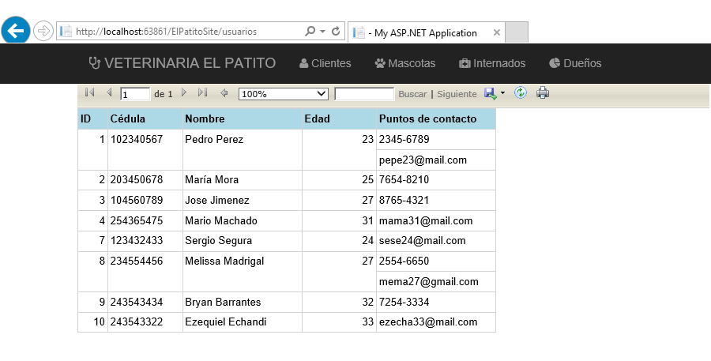

## Reporte de mascotas:

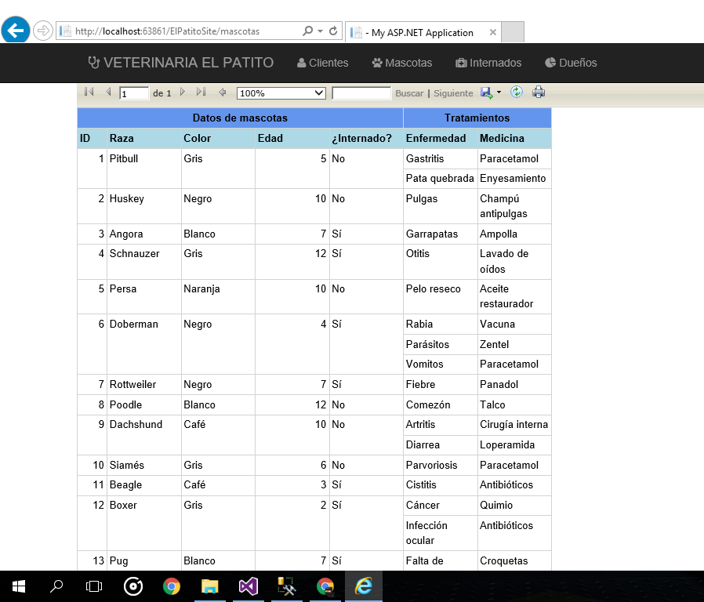

## Reporte de internados:

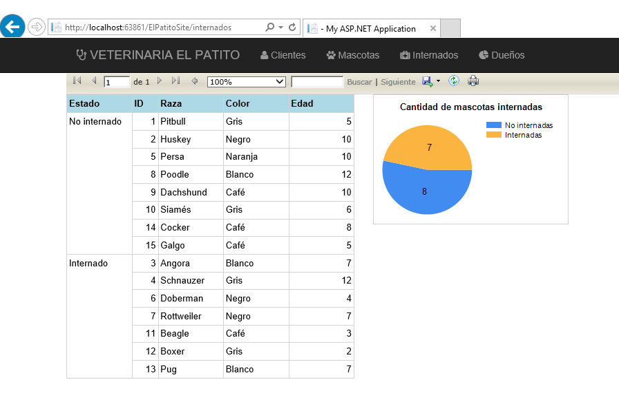

## Reporte de mascotas agrupadas por dueño:

